Протокол № 46
заседания членов Совета саморегулируемой организации «Союз дорожно- транспортных строителей «СОЮЗДОРСТРОЙ»

г. Москва 17 октября 2017 года

Форма проведения: очная

Присутствовали члены Совета:

Кошкин Альберт Александрович – Председатель совета директоров АО «Сибмост», Хвоинский Леонид Адамович – Генеральный директор «СОЮЗДОРСТРОЙ», Андреев Алексей Владимирович – Генеральный директор ОАО «ДСК «АВТОБАН», Нечаев Александр Федорович – Председатель Совета директоров ООО «Севзапдорстрой», Любимов Игорь Юрьевич – Генеральный директор ООО «СК «Самори», Лилейкин Виктор Васильевич – Генеральный директор ЗАО «Союз-Лес», Данилин Алексей Валерьевич – Генеральный директор ООО «Бест-строй инжиниринг», Вагнер Яков Александрович – Генерального директора ООО «Стройсервис», Власов Владимир Николаевич – Генеральный директор ПАО «МОСТОТРЕСТ», Гордон Семен Лазаревич – Генеральный директор ООО «ЛАГОС», Губин Борис Анатольевич – Представитель ООО Группа компаний «ММ-Строй», Ткаченко Алексей Васильевич - Представитель ООО «Строй Гарант».

Повестка дня:

- Рассмотрение вопроса о перечислении денежных средств, внесенных ранее в компенсационный фонд «СОЮЗДОРСТРОЙ».
- Рассмотрение заявления ООО «ПМК» о приеме в члены «СОЮЗДОРСТРОЙ».
- Рассмотрение вопроса о присвоении уровня ответственности в соответствии со статьей 55.16 Градостроительного Кодекса Российской Федерации
- Исключение ООО «ДРСУ-4» из членов «СОЮЗДОРСТРОЙ».
- Утверждение Положения о защите персональных данных в Саморегулируемой организации «Союз дорожно-транспортных строителей «СОЮЗДОРСТРОЙ»

По первому вопросу: слово имеет заместитель генерального директора «СОЮЗДОРСТРОЙ» Суханов Павел Львович. Уважаемые члены Совета! В адрес нашей организации:

- поступило заявление от ООО «ИСЦ», о перечислении в соответствии с частью 13 статьи 3.3 Федерального закона № 191-ФЗ от 29.12.2004 г. «О введении в действие Градостроительного кодекса Российской Федерации» денежных средств в размере 500 000 (пятьсот тысяч) рублей, внесенных ранее в компенсационный фонд «СОЮЗДОРСТРОЙ» на расчетный счет Ассоциации Саморегулируемая организация «Строй Форум»,

- поступило заявление от ООО «Квант», о перечислении в соответствии с частью 13 статьи 3.3 Федерального закона № 191-ФЗ от 29.12.2004 г. «О введении в действие Градостроительного кодекса Российской Федерации» денежных средств в размере 1 000 000 (один миллион тысяч) рублей, внесенных ранее в компенсационный фонд «СОЮЗДОРСТРОЙ» на расчетный счет Саморегулируемой организации Ассоциация «Объединение строителей Санкт-Петербурга»,

- поступило заявление от ООО «Финстрой», о перечислении в соответствии с частью 13 статьи 3.3 Федерального закона № 191-ФЗ от 29.12.2004 г. «О введении в действие Градостроительного кодекса Российской Федерации» денежных средств в размере 300 000 (триста тысяч) рублей, внесенных ранее в компенсационный фонд «СОЮЗДОРСТРОЙ» на расчетный счет Союза Саморегулируемая организация «Уральское жилищно-коммунальное строительство».

Решили: Признать заявления ООО «ИСЦ», ООО «Квант», ООО «Финстрой» обоснованными и подлежащими удовлетворению. Выплату из компенсационного фонда «СОЮЗДОРСТРОЙ» произвести согласно указанных выше заявлений, в срок установленный действующим законодательством РФ.

Голосовали:
За – 12 голосов, против – нет, воздержался – нет.
По второму вопросу: слово имеет генеральный директор «СОЮЗДОРСТРОЙ» Хвоинский Л.А. – на основании заявления и предоставленных данных, предлагаю принять в члены «СОЮЗДОРСТРОЙ» ООО «ПМК»;

по заключению комиссии по рассмотрению заявлений, документы полностью соответствуют требованиям, установленных в «СОЮЗДОРСТРОЙ»;

Решили: принять в члены «СОЮЗДОРСТРОЙ» ООО «ПМК». Присвоить уровень ответственности и сформировать компенсационный фонд возмещения вреда.
Присвоить право осуществлять строительство, реконструкцию, капитальный ремонт объектов капитального строительства в отношении объектов капитального строительства (кроме особо опасных, технически сложных и уникальных объектов, объектов использования атомной энергии):

П/П | Наименование организации | КФ возмещения вреда | КФ дог. обязательств
1 | ООО «ПМК» | до 60 млн руб. (1 уровень ответственности члена СРО) | не заявляюют

По третьему вопросу: По второму вопросу: слово имеет генеральный директор «СОЮЗДОРСТРОЙ» Хвоинский Л.А. – на основании заявлений и предоставленных данных, предлагаю присвоить уровни ответственности, - членам Союза: ООО «Стройконтроль-2018», ООО «Дорэксперт».

Решили: на основании заявлений и предоставленных данных, присвоить уровни, ответственности следующим организациям:
п/п | Наименование организации | КФ возмещения вреда | КФ дог.обязательств
1 | ООО «Стройконтроль-2018» | не заявляют | до 60 млн руб. (1 уровень ответственности члена СРО)
2 | ООО «Дорэксперт» | до 500 млн руб. (2 уровень ответственности члена СРО) | до 500 млн руб. (2 уровень ответственности члена СРО)

На основании присвоенных уровней ответственности, вышеперечисленным организациям сформировать компенсационные фонды возмещения вреда и обеспечения договорных обязательств.

Присвоить право осуществлять строительство, реконструкцию, капитальный ремонт объектов капитального строительства в отношении объектов капитального строительства (кроме особо опасных, технически сложных и уникальных объектов, объектов использования атомной энергии), организации членам «СОЮЗДОРСТРОЙ»: ООО «Стройконтроль-2018», ООО «Дорэксперт».

Голосовали:
За – 12 голосов, против – нет, воздержался – нет.

По четвертому вопросу: слово имеет заместитель генерального директора «СОЮЗДОРСТРОЙ» Суханов П.Л. – Уважаемые коллеги! В адрес «СОЮЗДОРСТРОЙ» поступило заявление от ООО «ДРСУ-4» о смене юридического адреса находящегося в регионе, отличном от региона в котором зарегистрирована «СОЮЗДОРСТРОЙ».
На основании действующего законодательства РФ предлагаю рассмотреть вопрос об исключении ООО «ДРСУ-4» из членов нашего Союза.

Решили: На основании п.2.3 Раздела 4 Положения «О членстве в саморегулируемой организации, в том числе о размере, порядке расчета, а также порядке уплаты вступительного и регулярного членских взносов», основываясь на пп.8 п.1.3 Раздела 4 в связи с нарушением ООО «ДРСУ-4» п. 1 части 3 ст. 55.4 Градостроительного кодекса РФ и п. 1.3 Раздела 1 Положения «О членстве в саморегулируемой организации, в том числе о размере, порядке расчета, а также порядке уплаты вступительного и регулярного членских взносов», а именно смена юридического адреса на регион отличный от региона регистрации «СОЮЗДОРСТРОЙ», исключить ООО «ДРСУ-4» из членов саморегулируемой организации «Союз дорожно-транспортных строителей «СОЮЗДОРСТРОЙ».

Голосовали:
За – 12 голосов, против – нет, воздержался – нет.

По пятому вопросу: слово имеет заместитель генерального директора «СОЮЗДОРСТРОЙ» Суханов П.Л. – Уважаемые коллеги! Федеральный закон № 152-ФЗ «О персональных данных», обязывает саморегулируемые организации выполняющие функции оператора Национального реестра специалистов в области строительства разработать и утвердить Положение о защите персональных данных в Саморегулируемой организации «Союз дорожно-транспортных строителей «СОЮЗДОРСТРОЙ».

Решили: на основании требования Федерального закона № 152-ФЗ «О персональных данных», утвердить «Положение о защите персональных данных в Саморегулируемой организации «Союз дорожно-транспортных строителей «СОЮЗДОРСТРОЙ».

Голосовали:
За – 12 голосов, против – нет, воздержался – нет.

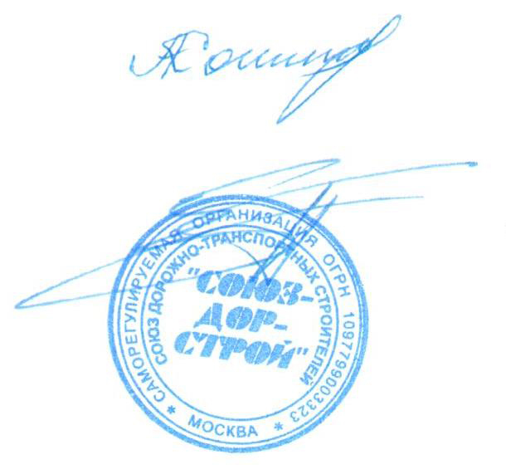

Председатель Совета Кошкин А.А.

Секретарь Совета Суханов П.Л.

